1.基本尺寸
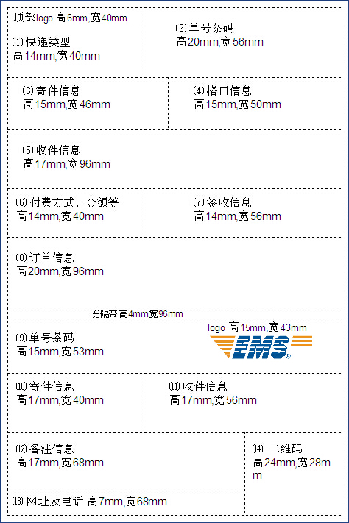
纸张总大小10cm (横) * 15cm (竖)

虚线表格外框和纸张边缘距离为2mm

上栏10cm (横) * 9cm (竖)

下栏 10cm (横) * 6cm (竖)
表格外框和纸张边缘距离为2mm
区域 | 内容 | 高(mm) | 宽(mm)
1 | 快递类型 | 20 | 40
2 | 单号条码 | 20 | 56
3 | 寄件信息 | 15 | 46
4 | 格口信息 | 15 | 50
5 | 收件信息 | 17 | 96
6 | 付费方式、金额等 | 14 | 40
7 | 签收信息 | 14 | 56
8 | 订单信息 | 20 | 96
a | 分隔带 | 4 | 96
9 | 单号条码 | 15 | 53
9 | logo | 15 | 43
10 | 寄件信息 | 17 | 40
11 | 收件信息 | 17 | 56
12 | 备注信息 | 17 | 68
13 | 网址及电话 | 7 | 68
14 | 二维码 | 24 | 28

2.标准快递
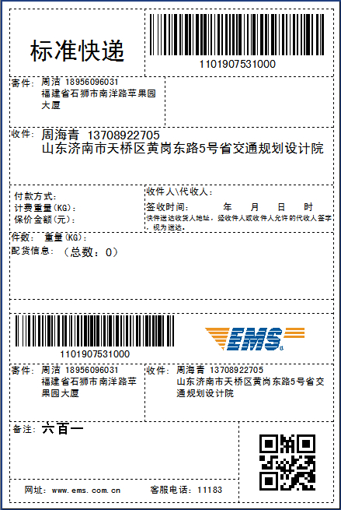
区域 | 内容 | 字体 | 字号 | 备注
1 | 快递类型 | 中文：黑体 英文：Arial | 20
2 | 单号条码 | 中文：黑体 英文：Arial |  | 128A码
3 | 寄件信息 | 中文：黑体 英文：Arial | 8
4 | 格口信息 | 中文：黑体 英文：Arial | 16-54 | 字号可调整
5 | 收件信息 | 中文：黑体 英文：Arial | 11
6 | 付费方式、金额等 | 中文：黑体 英文：Arial | 8
7 | 签收信息 | 中文：黑体 英文：Arial | 8 | 补充信息为6号
8 | 订单信息 | 中文：黑体 英文：Arial | 8
a | 分隔带 | 中文：黑体 英文：Arial
9 | 单号条码 | 中文：黑体 英文：Arial |  | 128A码
9 | logo
10 | 寄件信息 | 中文：黑体 英文：Arial | 8
11 | 收件信息 | 中文：黑体 英文：Arial | 8
12 | 备注信息 | 中文：黑体 英文：Arial | 8
13 | 网址及电话 | 中文：黑体 英文：Arial | 8
14 | 二维码

3经济快递
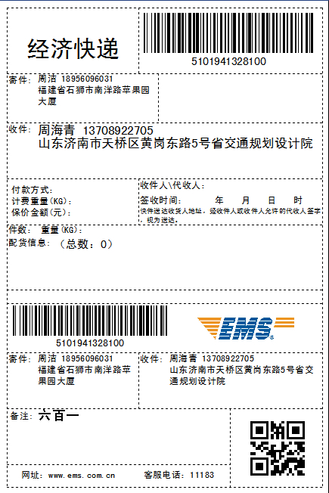
区域 | 内容 | 字体 | 字号 | 备注
1 | 快递类型 | 中文：黑体 英文：Arial | 20
2 | 单号条码 | 中文：黑体 英文：Arial |  | 128A码
3 | 寄件信息 | 中文：黑体 英文：Arial | 8
4 | 格口信息 | 中文：黑体 英文：Arial | 16-54 | 字号可调整
5 | 收件信息 | 中文：黑体 英文：Arial | 11
6 | 付费方式、金额等 | 中文：黑体 英文：Arial | 8
7 | 签收信息 | 中文：黑体 英文：Arial | 8 | 补充信息为6号
8 | 订单信息 | 中文：黑体 英文：Arial | 8
a | 分隔带 | 中文：黑体 英文：Arial
9 | 单号条码 | 中文：黑体 英文：Arial |  | 128A码
9 | logo
10 | 寄件信息 | 中文：黑体 英文：Arial | 8
11 | 收件信息 | 中文：黑体 英文：Arial | 8
12 | 备注信息 | 中文：黑体 英文：Arial | 8
13 | 网址及电话 | 中文：黑体 英文：Arial | 8
14 | 二维码

4代收货款
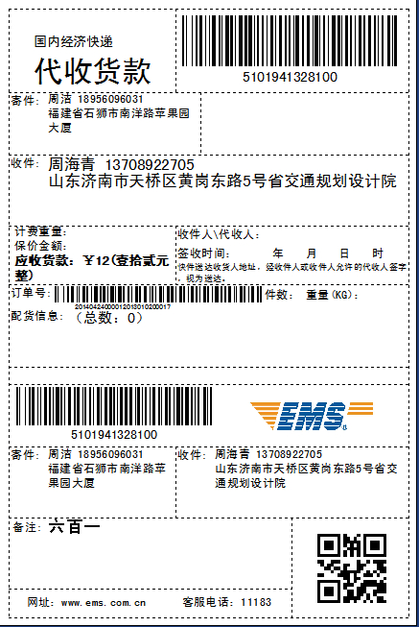
区域 | 内容 | 字体 | 字号 | 备注
1 | 快递类型 | 中文：黑体 英文：Arial | 20 | 副标题为9号
2 | 单号条码 | 中文：黑体 英文：Arial |  | 128A码
3 | 寄件信息 | 中文：黑体 英文：Arial | 8
4 | 格口信息 | 中文：黑体 英文：Arial | 16-54 | 字号可调整
5 | 收件信息 | 中文：黑体 英文：Arial | 11
6 | 付费方式、金额等 | 中文：黑体 英文：Arial | 8 | “应收货款”9号加粗
7 | 签收信息 | 中文：黑体 英文：Arial | 8 | 补充信息为6号
8 | 订单信息 | 中文：黑体 英文：Arial | 8
a | 分隔带 | 中文：黑体 英文：Arial
9 | 单号条码 | 中文：黑体 英文：Arial |  | 128A码
9 | logo
10 | 寄件信息 | 中文：黑体 英文：Arial | 8
11 | 收件信息 | 中文：黑体 英文：Arial | 8
12 | 备注信息 | 中文：黑体 英文：Arial | 8
13 | 网址及电话 | 中文：黑体 英文：Arial | 8
14 | 二维码

5收件人付费
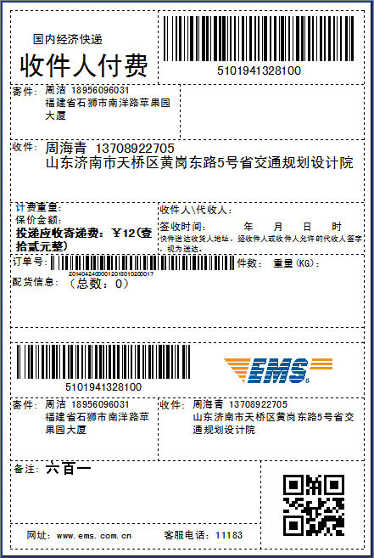
区域 | 内容 | 字体 | 字号 | 备注
1 | 快递类型 | 中文：黑体 英文：Arial | 20 | 副标题为9号
2 | 单号条码 | 中文：黑体 英文：Arial |  | 128A码
3 | 寄件信息 | 中文：黑体 英文：Arial | 8
4 | 格口信息 | 中文：黑体 英文：Arial | 16-54 | 字号可调整
5 | 收件信息 | 中文：黑体 英文：Arial | 11
6 | 付费方式、金额等 | 中文：黑体 英文：Arial | 8 | “投递应收寄递费”9号加粗
7 | 签收信息 | 中文：黑体 英文：Arial | 8 | 补充信息为6号
8 | 订单信息 | 中文：黑体 英文：Arial | 8
a | 分隔带 | 中文：黑体 英文：Arial
9 | 单号条码 | 中文：黑体 英文：Arial |  | 128A码
9 | logo
10 | 寄件信息 | 中文：黑体 英文：Arial | 8
11 | 收件信息 | 中文：黑体 英文：Arial | 8
12 | 备注信息 | 中文：黑体 英文：Arial | 8
13 | 网址及电话 | 中文：黑体 英文：Arial | 8
14 | 二维码

6电子返单（正向单）
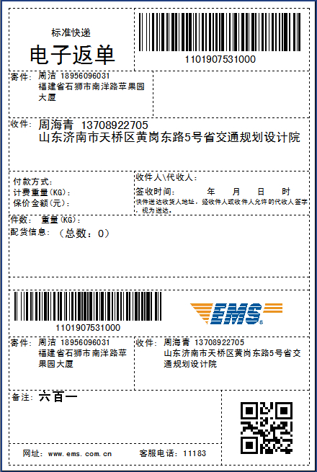
区域 | 内容 | 字体 | 字号 | 备注
1 | 快递类型 | 中文：黑体 英文：Arial | 20 | 副标题为9号
2 | 单号条码 | 中文：黑体 英文：Arial |  | 128A码
3 | 寄件信息 | 中文：黑体 英文：Arial | 8
4 | 格口信息 | 中文：黑体 英文：Arial | 16-54 | 字号可调整
5 | 收件信息 | 中文：黑体 英文：Arial | 11
6 | 付费方式、金额等 | 中文：黑体 英文：Arial | 8
7 | 签收信息 | 中文：黑体 英文：Arial | 8 | 补充信息为6号
8 | 订单信息 | 中文：黑体 英文：Arial | 8
a | 分隔带 | 中文：黑体 英文：Arial
9 | 单号条码 | 中文：黑体 英文：Arial |  | 128A码
9 | logo
10 | 寄件信息 | 中文：黑体 英文：Arial | 8
11 | 收件信息 | 中文：黑体 英文：Arial | 8
12 | 备注信息 | 中文：黑体 英文：Arial | 8
13 | 网址及电话 | 中文：黑体 英文：Arial | 8
14 | 二维码

7实物返单（正向单）
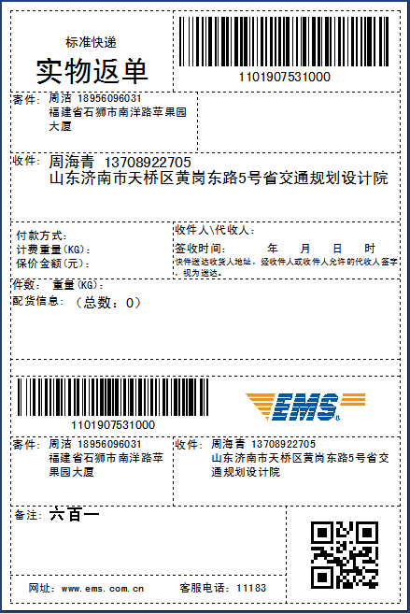
区域 | 内容 | 字体 | 字号 | 备注
1 | 快递类型 | 中文：黑体 英文：Arial | 20 | 副标题为9号
2 | 单号条码 | 中文：黑体 英文：Arial |  | 128A码
3 | 寄件信息 | 中文：黑体 英文：Arial | 8
4 | 格口信息 | 中文：黑体 英文：Arial | 16-54 | 字号可调整
5 | 收件信息 | 中文：黑体 英文：Arial | 11
6 | 付费方式、金额等 | 中文：黑体 英文：Arial | 8
7 | 签收信息 | 中文：黑体 英文：Arial | 8 | 补充信息为6号
8 | 订单信息 | 中文：黑体 英文：Arial | 8
a | 分隔带 | 中文：黑体 英文：Arial
9 | 单号条码 | 中文：黑体 英文：Arial |  | 128A码
9 | logo
10 | 寄件信息 | 中文：黑体 英文：Arial | 8
11 | 收件信息 | 中文：黑体 英文：Arial | 8
12 | 备注信息 | 中文：黑体 英文：Arial | 8
13 | 网址及电话 | 中文：黑体 英文：Arial | 8
14 | 二维码

8反向单
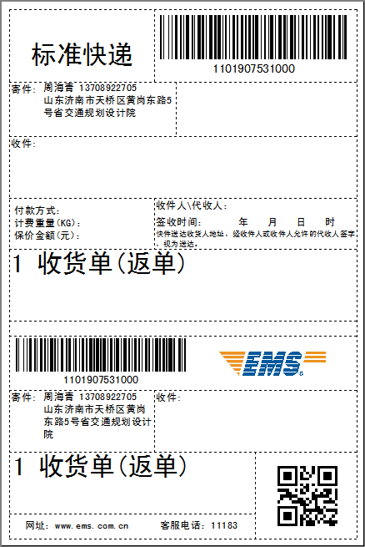
区域 | 内容 | 字体 | 字号 | 备注
1 | 快递类型 | 中文：黑体 英文：Arial | 20 | 副标题为9号
2 | 单号条码 | 中文：黑体 英文：Arial |  | 128A码
3 | 返单信息 | 中文：黑体 英文：Arial | 20
4 | 格口信息 | 中文：黑体 英文：Arial | 16-54 | 字号可调整
5 | 收件信息 | 中文：黑体 英文：Arial | 11
6 | 付费方式、金额等 | 中文：黑体 英文：Arial | 8
7 | 签收信息 | 中文：黑体 英文：Arial | 8 | 补充信息为6号
8 | 订单信息 | 中文：黑体 英文：Arial | 8
a | 分隔带 | 中文：黑体 英文：Arial
9 | 单号条码 | 中文：黑体 英文：Arial |  | 128A码
9 | logo
10 | 寄件信息 | 中文：黑体 英文：Arial | 8
11 | 收件信息 | 中文：黑体 英文：Arial | 8
12 | 返单信息 | 中文：黑体 英文：Arial | 20
13 | 网址及电话 | 中文：黑体 英文：Arial | 8
14 | 二维码

